Istituto Statale d’Istruzione Superiore  “San Giovanni Bosco”  cod.mecc.:SIIS00300R C.F. 82001730520  sede : Viale dei Mille,12a - 53034 Colle di Val d’Elsa (SI) - Tel. 0577-909037 fax 0577-909038  e-mail: SIIS00300R@istruzione.it pec: SIIS00300R@pec.istruzione.it sito web: www.istitutosangiovannibosco.net 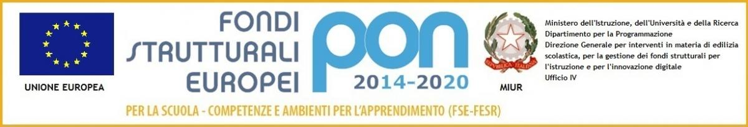 | 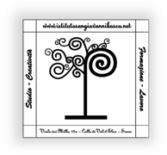  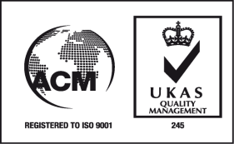  Certificato No.091503 A
CUP E46J15001890007
SCHOOL FOR ALL: CONVERSAZIONE IN LINGUA INGLESE PER ADULTI
PON 10.1.1A-FSEPON-TO-2017-103 SMART MOVE
CALENDARIO
SCHOOL FOR ALL: CONVERSAZIONE IN LINGUA INGLESE PER ADULTI
DOCENTE: L. ZEGELBONE
Aprile 2018 | 20 Ven | 18.00-20.00
Maggio 2018 | 4 Ven | 18.00-21.00
 | 10 Giov | 18.00-20.00
 | 11 Ven | 18.00-20.00
 | 18 Ven | 18.00-20.00
 | 25 Ven | 18.00-20.00
Giugno 2018 | 6 Merc | 18.00-20.00
 | 8 Ven | 18.00-20.00
 | 15 Ven | 18.00-20.00
 | 20 Mer | 18.00-20.00
 | 22 Ven | 18.00-20.00
 | 29 Ven | 18.00-20.00
Luglio 2018 | 4 Mer | 18.00-20.00
 | 6 Ven | 18.00-21.00

